NAMA : Septian Ardiansyah Saputra
NIM : 103112430103
KELAS : 12IF-02

LATIHAN JURNAL MODUL 3 & 4
HTTP & DNS

- Modul 3 - HTTP
- Jelaskan dan sebutkan layer-layer dari :
- OSI Model
- TCP/IP Model
Serta sebutkan protokol HTTP berada pada layer mana untuk setiap model!
Jawaban : a. OSI Model (Open Systems Interconnection) adalah framework konseptual yang menetapkan standar cara berbagai sistem komputer berkomunikasi melalui jaringan. Terdiri dari 7 layer :
- Application Layer (Layer 7), Berinteraksi langsung dengan user.
- Presentation Layer (Layer 6), Mengatur format data (enkripsi, kompresi).
- Session Layer (Layer 5), Mengatur sesi komunikasi (start, maintain, end).
- Transport Layer (Layer 4), Pengiriman data end-to-end.
- Network Layer (Layer 3), Routing dan alamat IP.
- Data Link Layer (Layer 2), Pengiriman data antar perangkat dalam satu jaringan.
- Physical Layer (Layer 1), Transmisi sinyal (kabel, listrik, dll).
HTTP pada OSI Model berada di Application Layer (Layer 7).
b. TCP/IP Model (Transmission Control Protocol/Internet Protocol) merupakan framework jaringan dasar dari internet modern. Terdiri dari 4 layer :
- Application Layer, Gabungan OSI Layer 5-7.
- Transport Layer, Sama seperti OSI.
- Internet Layer, Sama dengan Network Layer OSI.
- Network Access Layer (Link Layer), Gabungan Data Link + Physical.
HTTP pada TCP/IP Model berada pada Application Layer.

- Jelaskan maksud dari HTTP GET method, HTTP POST method, HTTP PUT method, HTTP 200 OK, HTTP 301 Moved Permanently, HTTP 404 Not Found, dan HTTP 401 Unauthorized!
Jawaban : a. HTTP GET Method, mengambil data dari server.
b. HTTP POST Method, mengirim data ke server.
c. HTTP PUT Method, mengupdate data yang sudah ada di server.
d. HTTP 200 OK, request berhasil.
e. HTTP 301 Moved Permanently, URL sudah dipindahkan secara permanen.
f. HTTP 404 Not Found, halaman tidak ditemukan.
g. HTTP 401 Unauthorized, tidak punya izin/akses.

- Lakukan setiap langkah dibawah ini :
- Buka browser dan wireshark anda
- Pada wireshark, ketik http pada display filter specification
- Start proses capture paket
- Pada browser, buka link berikut :
- http://gaia.cs.umass.edu/wireshark-labs/HTTP-wireshark-file1.html
- http://gaia.cs.umass.edu/wireshark-labs/HTTP-wireshark-file3.html
- http://gaia.cs.umass.edu/wireshark-labs/HTTP-wireshark-file4.html
- Stop proses capture paket
- Pastikan setiap link berhasil tercapture (jika gagal lakukan proses capture ulang dengan menghapus cache browser terlebih dahulu)
- Simpan file tersebut dengan nama “HTTP_nim.pcapng”

Jawab pertanyaan dibawah ini dan berikan pula screenshot sebagai bukti :
- Sebutkan nomor paket HTTP Request (GET) untuk ketiga link tersebut!
Jawaban : 124, 353, 440

- Sebutkan nomor paket HTTP Response untuk ketiga link tersebut! Apa saja kode status dan message HTTP Response nya?
Jawaban : 182, 379, 446. Kode status dan message nya HTTP/1.1 200 OK

- Dengan melihat bagian Detail Selected Packet (pilih salah satu dari paket HTTP GET/Response), apa alamat IP dari komputer anda dan alamat IP dari server gaia.cs.umass.edu?
Jawaban : IP komputer : 192.168.1.10
IP server gaia.cs.umass.edu : 128.119.245.12
SS HTTP GET :
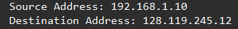

- Pada paket HTTP Response untuk ketiga link tersebut, kapan file HTML masing-masing link tersebut terakhir kali diubah di server? (hint : lihat last-modified pada header HTTP)
Jawaban : Selasa, 28 Oktober 2025

- Modul 4 - DNS
- Kerjakan soal 1 berikut dan sertakan screenshot sebagai bukti :
- Jalankan perintah nslookup www.telkomuniversity.ac.id untuk mendapatkan alamat IP server tersebut
- Kemudian lanjut dengan menjalankan perintah nslookup –type=NS telkomuniversity.ac.id untuk mendapatkan daftar name server (Authoritative DNS Server) yang bertanggung jawab mengelola domain tersebut
Setelah itu jawab pertanyaan berikut ini:
  - apa alamat IP dari www.telkomuniversity.ac.id?
149.28.141.164
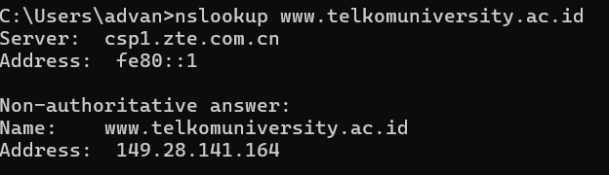
  - Apa saja Authoritative DNS server yang mengelola domain telkomuniversity.ac.id?
telkomuniversity.ac.id nameserver = mia.ns.cloudflare.com
telkomuniversity.ac.id nameserver = kevin.ns.cloudflare.com
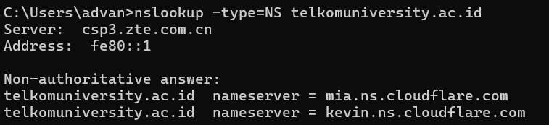
  - Jalankan nslookup untuk mencari tahu informasi mengenai server discord.com melalui salah satu authoritative dns server yang didapatkan di pertanyaan b). Apa saja alamat IP dari server discord.com? (hint: gunakan nslookup host-to-find dns-server)
Ketika saya pakai Authoritative DNS terdapat pesan error yaitu request timed out, dan saya sudah menggunakan kedua dns ini tapi sama saja. Dibawah ini saya dapat tanpa Authoritative DNS.
162.159.137.232, 162.159.135.232, 162.159.136.232, 162.159.138.232, 162.159.128.233
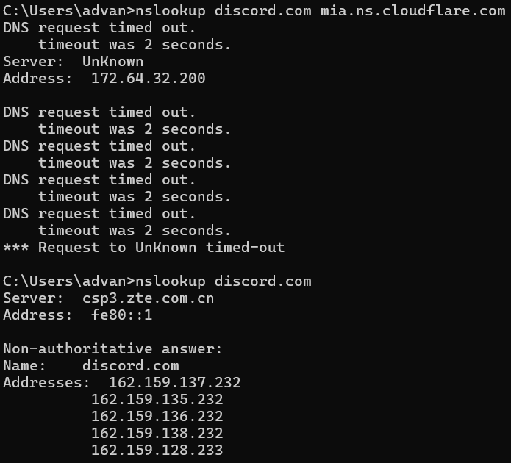
Ini kalo pakai Public DNS
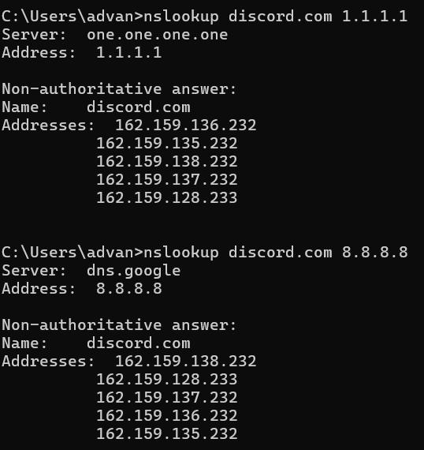
Setelah ganti jaringan ternyata bisa wkwk
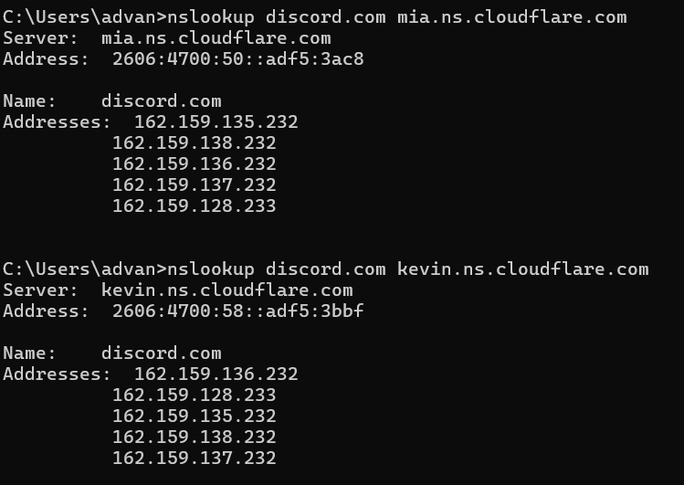
- Kerjakan soal 2 berikut ini :
- Jalankan perintah ipconfig /all dan screenshoot hasilnya (paling atas saja)
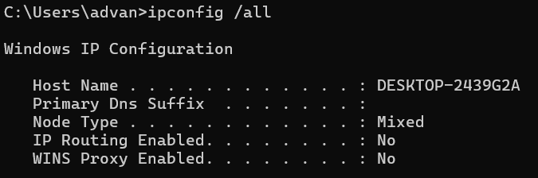
- Jalankan perintah ipconfig /displaydns dan screenshot hasilnya (paling atas saja)
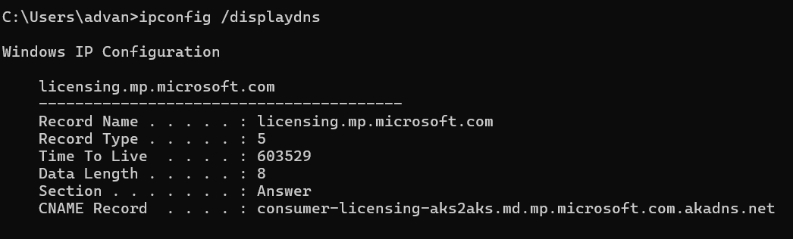
- jalankan perintah ipconfig /flushdns dan screenshot hasilnya (paling atas saja)
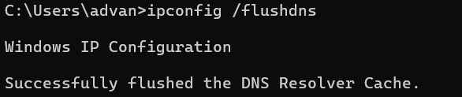
- kemudian jelaskan masing masing perintah diatas fungsinya untuk apa
- ipconfig /all, menampilkan semua informasi konfigurasi jaringan secara lengkap.
- ipconfig /displaydns, menampilkan isi DNS cache yang tersimpan di komputer.
- ipconfig /flushdns, menghapus DNS cache di komputer.

- Kerjakan soal 3 berikut ini dan sertakan screenshot sebagai bukti :
- Gunakan ipconfig untuk mengosongkan catatan DNS di host Anda.
- Buka browser anda dan hapus cache-nya.
- Buka Wireshark dan masukkan ip.addr == IP_Address_Anda and dns ke dalam filter. Filter ini akan menghapus semua paket yang tidak berasal atau ditujukan ke host Anda.
- Mulai pengambilan paket di Wireshark.
- Di browser Anda, kunjungi halaman web: http://www.ietf.org
- Hentikan pengambilan paket.
Lalu jawablah pertanyaan ini :
- Cari pesan permintaan DNS dan balasannya. Apakah pesan tersebut dikirimkan melalui protocol UDP atau TCP?
Melalui protocol UDP
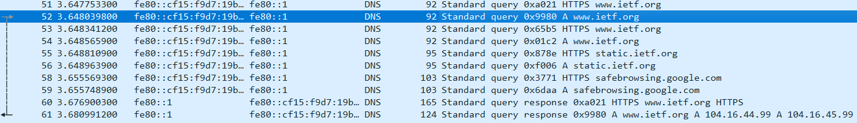
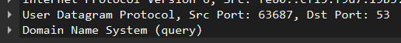
- Apa port tujuan pada pesan permintaan DNS? Apa port sumber pada pesan balasannya?
Port tujuan pada pesan permintaan : 53
Port sumber pada pesan balasan : 53
- Pada pesan permintaan DNS, apa alamat IP tujuannya? Apa alamat IP server DNS lokal anda (gunakan ipconfig untuk mencari tahu)? Apakah kedua alamat IP tersebut sama?
Ya, sama.
- Periksa pesan permintaan DNS. Apa “jenis” atau ”type” dari pesan tersebut? Apakah pesan permintaan tersebut mengandung ”jawaban” atau ”answers”?
Pesan permintaan tidak mengandung answers, yang mengandung answer hanya pesan response/balasan.
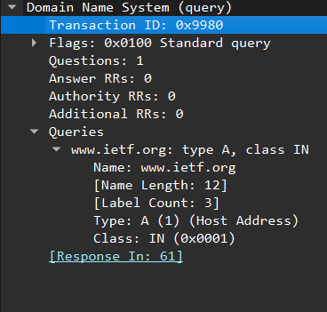
- Periksa pesan balasan DNS. Berapa banyak ”jawaban” atau ”answers” yang terdapat di dalamnya? Apa saja isi yang terkandung dalam setiap jawaban tersebut?
Terdapat 2 answers. Setiap answers mengandung Name, Type, Class, Time to live, Data length, dan Address.
